Образец контрольной работы для промежуточной аттестации по праву
за первое полугодие 2022 – 2023 учебного года. 10 класс.
1. Ниже приведен ряд характеристик. Все они, за исключением двух, относятся к понятию «правовая норма».
1) установлена государством; 2) имеет письменную форму; 3) содержится в нормативно-правовых актах; 4) общеобязательна; 5) осуществляется преимущественно в силу привычки; 6) отражает представление общества о добре и зле
Найдите два термина, «выпадающих» из общего ряда, и запишите в ответ цифры, под которыми они указаны.
Ответ_______
2. Запишите слово, пропущенное в таблице.

ГРУППА ОТРАСЛЕЙ | ХАРАКТЕРИСТИКА
... право | Регулирует определённую сферу общественных отношений
Процессуальное право | Устанавливает процедуру применения норм права
Ответ_______
3. В Статье 13 Конституции РФ закреплен принцип политического идеологического плюрализма. Это означает, что
1) признаны различные формы собственности
2) устанавливается запрет на признание какой-либо идеологии в качестве официальной
3) отсутствует государственная религия
4) провозглашена свобода политических мнений и действий
5) утверждена основа для существования в стране многопартийности
6) признаны права и свободы человека и гражданина
Ответ_______
4. Установите соответствие между государственными полномочиями и функциями и субъектами высшей власти РФ, которые их реализуют: к каждой позиции, данной в первом столбце, подберите соответствующую позицию из второго столбца.
ПОЛНОМОЧИЯ И ФУНКЦИИ | СУБЪЕКТЫ ВЛАСТИ
A) утверждает военную доктрину РФ  Б) назначает выборы Государственной Думы  В) осуществляет управление федеральной собственностью  Г) разрабатывает федеральный бюджет  Д) осуществляет помилование | 1) Президент РФ  2) Правительство РФ

А | Б | В | Г | Д

5. Найдите в приведенном ниже списке признаки, характеризующие право. Запишите цифры, под которыми они указаны.
1) формулируется и поддерживается государством
2) существует в устной форме
3) за нарушение правовых норм следуют только меры общественного порицания
4) относится к нормативной системе общества
5) определяет границы должного поведения людей
Ответ_______
6. Марине 13 лет. Найдите в приведённом списке права, отражающие её правовой статус, и запишите цифры, под которыми они указаны.
1) быть заслушанной в ходе судебного разбирательства по определению места жительства при разводе родителей
2) самостоятельно вносить вклады в кредитные учреждения и распоряжаться ими
3) самостоятельно зарегистрировать на своё имя юридическое лицо
4) самостоятельно распоряжаться своими заработком, стипендией и иными доходами
5) самостоятельно совершать мелкие бытовые сделки
6) заключать трудовой договор (работа курьера) с согласия родителей
Ответ_______
7. Установите соответствие между примерами правоотношений и регулирующими их отраслями права: к каждой позиции, данной в первом столбце, подберите соответствующую позицию из второго столбца.
ПРИМЕРЫ ПРАВООТНОШЕНИЙ | ОТРАСЛИ ПРАВА
A) возмещение ущерба за вред, причинённый имуществу физического лица  Б) взыскание штрафа за безбилетный проезд в автобусе  B) установление наследников  Г) подача жалобы на должностное лицо его руководителю  Д) сдача офиса в аренду частной фирме  Е) получение водительского удостоверения | 1) административное право  2) гражданское право

А | Б | В | Г | Д
8. В стране Л. провели социологические исследования готовности молодых людей к участию в обсуждении законов муниципального самоуправления и реализации государственной молодёжной политики. Полученные результаты (в % от числа опрошенных) представлены в виде диаграммы.
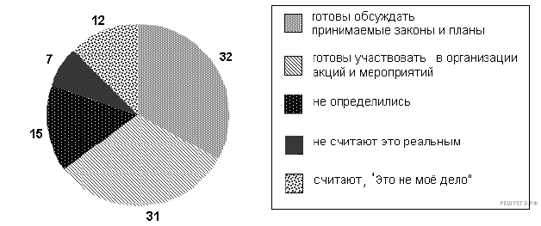
Найдите в приведённом списке выводы, которые можно сделать на основе диаграммы, и запишите цифры, под которыми они указаны.
1) Треть респондентов не хочет участвовать в политике.
2) Бо́льшие доли молодых людей готовы обсуждать законы муниципального самоуправления и участвовать в акциях и мероприятиях.
3) Каждый пятый молодой человек не интересуется политикой, так как считает, что это не его дело.
4) Почти равные доли опрошенных считают, что обсуждение законов и участие в акциях и мероприятиях будет для них полезным и интересным.
5) Самая незначительная доля молодёжи ещё не определилась.
Ответ_______
9. Ниже приведён ряд терминов. Все они, за исключением двух, относятся к источникам права.
1) правовой статус
2) конституция страны
3) правовой обычай
4) постановления правительства
5) закон
6) политическое участие
Найдите два термина, «выпадающих» из общего ряда, и запишите в ответ цифры, под которыми они указаны.
Ответ_______
10. В Конституции Российской Федерации права и свободы человека закрепляются как значимая ценность. На основе положений Конституции Российской Федерации приведите три подтверждения этой характеристики. (Каждое подтверждение должно быть сформулировано как распространённое предложение с опорой на конкретное положение Конституции Российской Федерации. Обратите внимание на то, что правильное выполнение задания не требует указания в ответе номеров соответствующих статей Конституции РФ и дословного воспроизведения их содержания.)
Ответ_______

